INDICAÇÃO

Indico a Sua Excelência o Senhor Herzem Gusmão, Prefeito Municipal, e a Sua Senhoria o Senhor Luís Paulo, Secretário de Serviços Públicos, a realização de um mutirão de limpeza nas Ruas Jerônimo Amaral, João Hilário e na Rua do Açude, no Iguá.

A Sua Excelência o Senhor Herzem Gusmão
A Sua Senhoria o Senhor Luís Paulo

JUSTIFICATIVA

As ruas Jerônimo Amaral, João Hilário e Rua do Açude, no Iguá, estão cheias de lixo e infestadas de insetos e animais peçonhentos, necessitando de limpeza urgente, daí o motivo da presente indicação.

Plenário Vereadora Cármen Lúcia, 17 de fevereiro de 2021

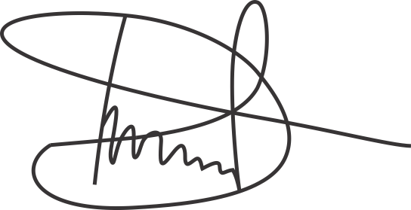

Luciano Gomes
Vereador (PCdoB)

